Субота, 05.09.2015 №70 (11025)

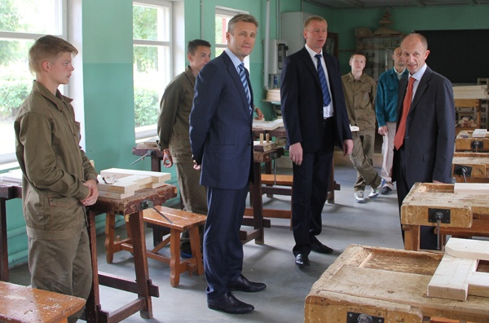
У Сяргея Навіцкага, члена Савета Нацыянальнага сходу Рэспублікі Беларусь 5 склікання, і Леаніда Казлова,дырэктара Сенненскай школы-інтэрната, блізкія погляды на шляхі далейшага развіцця сістэмы адукацыі ў Беларусі. Па іх уяўленні, кожны выпускнік сярэдняй школы павінен атрымліваць азы масавых прафесій, што дапаможа ім у далейшым жыцці. Пра гэта яны гаварылі летась у час парламентскіх слуханняў па гэтай праблеме. Тады і адбылася іх першая сустрэча. А праз некаторы час Сяргей Навіцкі, які з’яўляецца генеральным дырэктарам сумеснага таварыства з абмежаванай адказнасцю «Хенкель Баўтэхнік», перадаў школе-інтэрнату значную колькасць будаўнічых сумесей, фарбаў, якія выпускаюцца пад вядомым брэндам.
У пачатку новага навучальнага года Сяргей Навіцкі асабіста пабываў у Сянне. У школу-інтэрнат ён завітаў разам са старшынёй раённага выканаўчага камітэта Васіліем Чарадніком. І зноў - не з пустымі рукамі. Для гасцей наладзілі экскурсію па школе-інтэрнаце, пазнаёмілі з вучэбна-вытворчай дзейнасцю, паказалі, дзе і як былі выкарыстаны будаўнічыя матэрыялы, атрыманыя раней.
-Магчыма, аздабленне выглядае не ідэальна - яно выканана рукамі дзяцей. І для нас гэта куды больш важна, - падкрэсліў Леанід Казлоў у час экскурсіі. Калектыў школы-інтэрната мэтанакіравана працуе над падрыхтоўкай дзяцей-сірот да самастойнага жыцця. Навучальная ўстанова з’яўляецца эксперыментальнай пляцоўкай для Міністэрства адукацыі, у многім карыстаецца методыкай Макаранкі. А таму актыўна выкарыстоўвае дапамогу фундатараў. І не хавае гэтага ад дзяцей. Наадварот, пры кожным зручным выпадку падобны факт падкрэсліваецца. Вось і на гэты раз завяршальным этапам наведвання школы-інтэрната для гасцей стала сустрэча з калектывам. Дырэктар зноў і зноў акцэнтаваў увагу выхаванцаў - дзяржава, улады, добрыя людзі робяць усё, каб вам жылося не горш, чым дзецям, што выхоўваюцца ў сем’ях.
- А ўсе мы разам павінны, абавязаны працаваць дзеля нашай Радзімы - Рэспублікі Беларусь, - гэтымі словамі завяршыліся віншаванні Сяргея Навіцкага педагагічнага калектыва і выхаванцаў школы-інтэрната з нагоды пачатку новага навучальнага года.
Аляксандр ЛАЗЮК.
Фота аўтара

